互联网~软件行业（IT行业）的优势：

平均薪资水平不错

、、、、、、、、

万维网（“Web”\”WWW”,world wide web）,是一个有许多互相连接的超文本组成的系统，通过互联网访问

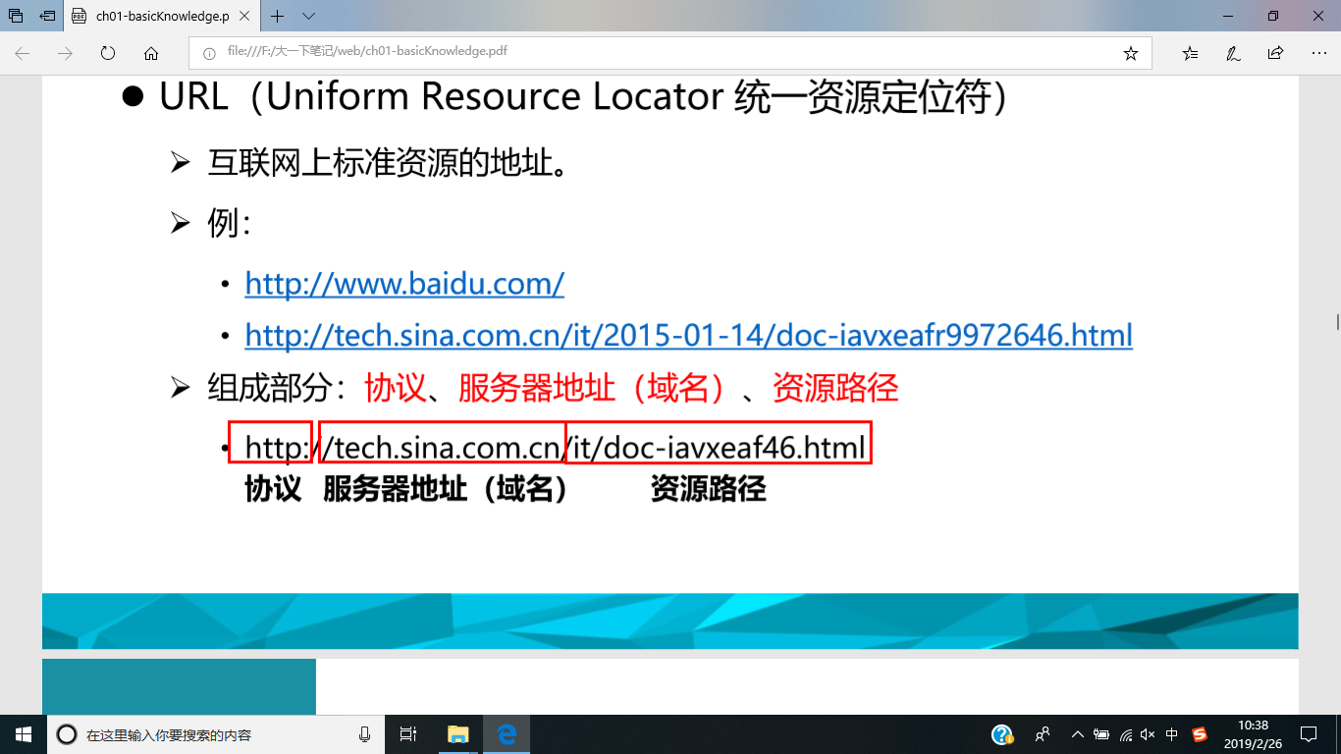

不同的协议，传输方式是有差别

http 协议

URL（统一资源定位符）

互联网上标准的资源地址

index.html

web的应用领域：

B/S架构（Browser（浏览器）/Server(服务)）

通过浏览器访问的网络应用程序

师大官网、网页版微博

无需安装客户端程序，通过URL访问

跨平台能力

无缝升级，客户端免费维护

不能直接使用客户端硬件资源

C/S架构（Client()/Server(））

通过客户端应用软件访问网络应用程序

淘宝 qq 微信

需要安装特定的客户端程序

针对不同平台开发不同的版本

升级能重新安装

能够直接使用客户端硬件资源

需求分析：

角色：需求分析师，产品经理

技能：需求分析方法、沟通能力、创新能力

结果：需求分析报告，产品原型

UI设计

角色：UI设计师

技能：UI设计方法，PS

系统设计：

角色：系统分析师、软件架构师

系统分析构架

各类设计模型

参考教程

W3school参考手册：[www.w3school.com.cn](http://www.w3school.com.cn)

https://developer.mozilla.org/zh-CN/

现成网站

W3c创建的标准

开发工具

Web浏览器：Chrome\Firefox\IE9+

编译器：Sublime Text\web storm\hbuilder

● 在线教育 ➢

雪梨教育 http://www.edu2act.cn/ ➢

慕课网 http://www.imooc.com/ ➢

腾讯课堂 https://ke.qq.com/ 

交流平台 ➢ segmentfault https://segmentfault.com/  代码托管 ➢ GitHub https://github.com